Eskymácké obraty na „Stavárně“
aneb
„Až se nás první vody zeptají...“
13.2., 30.2., 13.3., 20.3. a 27.3.2007

účastníci:
Medvěd a Zagro
Míra, Sopťa a Kašpárek
a
Liguidlogic Dream Team: Raple, Čert, Pískle

plavidla:
Necky Zip
Bliss Stick Flip-Stick
Perceptin Method
a
Liguidlogic: Vision 46, Big Wheel, Scooter

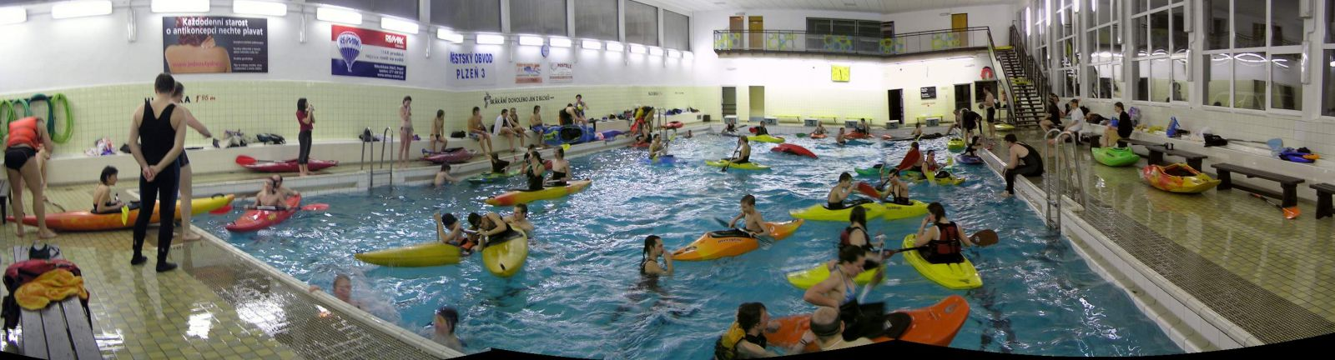

Vezmeme to hezky po pořádku:
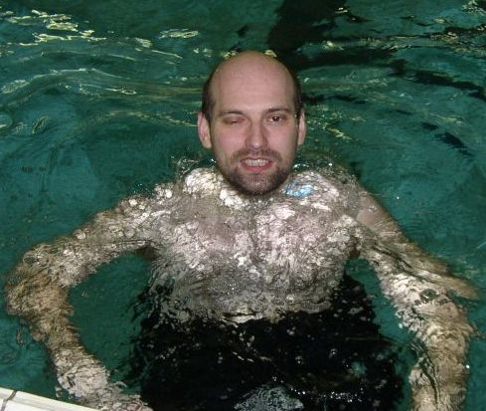
Medvěd
Medvěd je jeden z lidiček, kteří se chodili eskymáky učit. Poprvé, když zůstal hlavou dole a měl si srovnat pádlo k lodi, panikařil a trhal se z kajaku ven. Ale nevzdával to. Za tu chvíli se naučil nepanikařit a srovnat si pádlo. Eskymák se mu sice ještě nepovedl, ale už k tomu nemá daleko. Učil se na Zipovi a Zagro mu dělal „obraceče“.
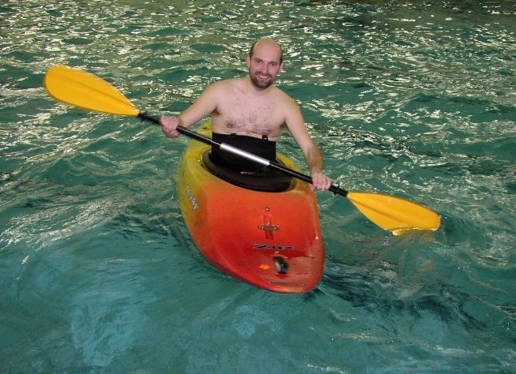
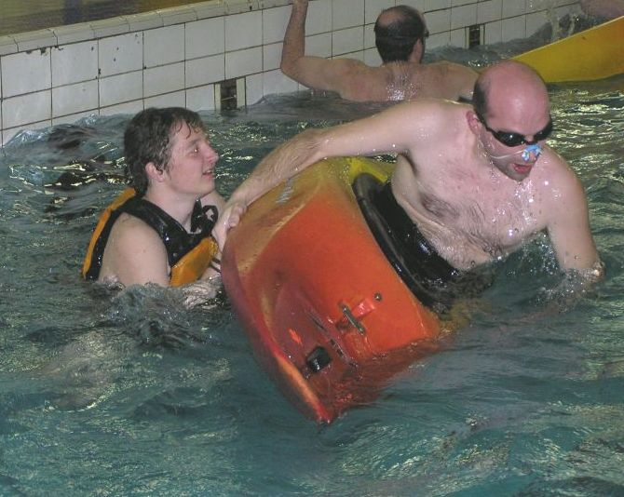

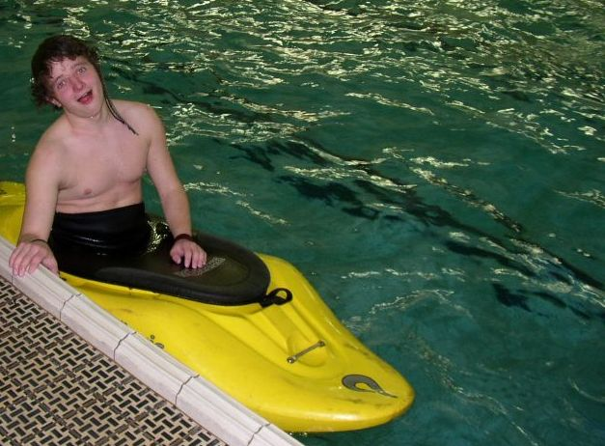
Zagro
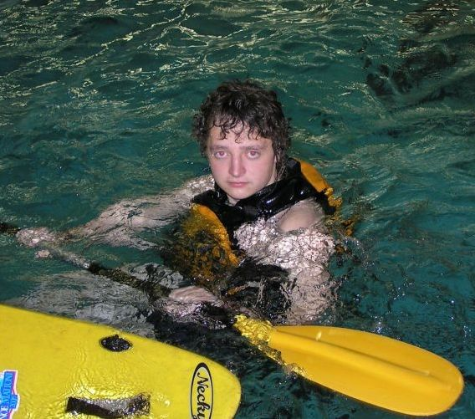
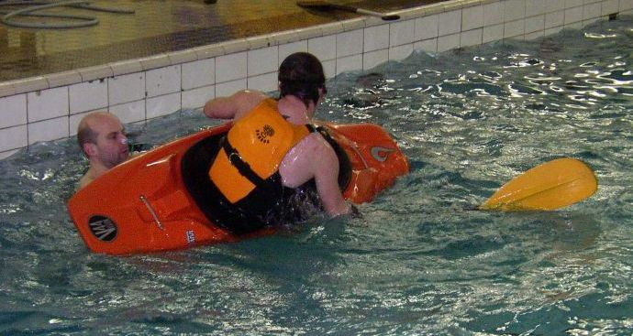
Zagro se střídal s Medvědem o Zipa. Medvěd mu oplácel „obraceče“ a byli sehraná dvojka. Zagro byl ze začátku trochu zdrženlivý, ale podruhé už šel do eskymování s velkou vůlí. Pilně trénoval a chybí mu už jen kousek k eskymákovi.

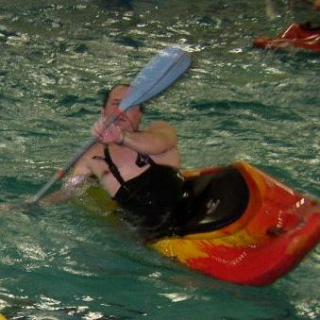
Míra
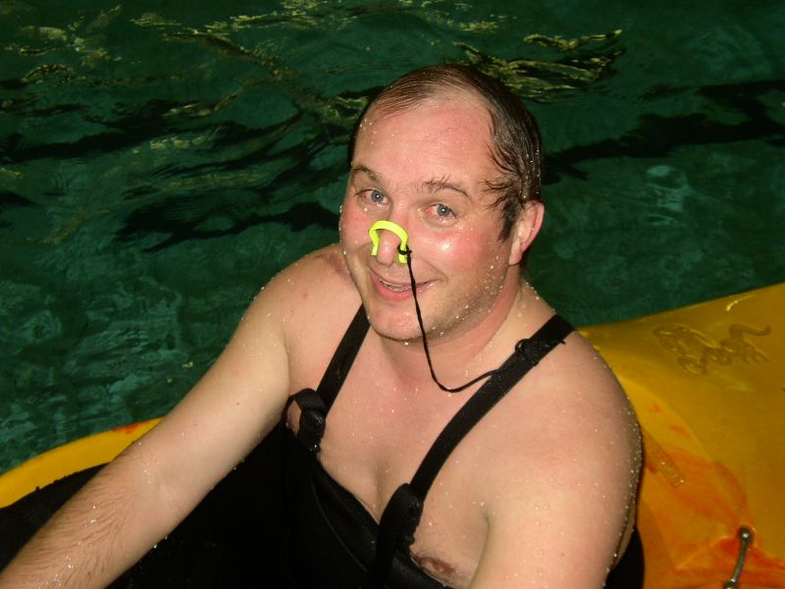
Míra je ostřílený vodák, a eskymáky sázel jeden za druhým. Letos se naučil eskymovat na druhou ruku, zkoušel eskymovat bez pádla a také zkoušel něco málo z rodea. Když neseděl ve svém Bliss Sticku a netrénoval, učil Kašpárka eskymáky.
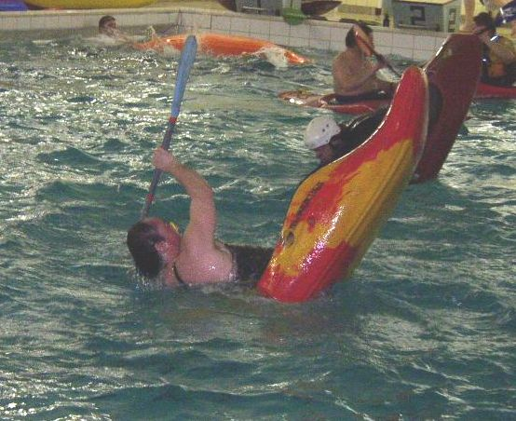

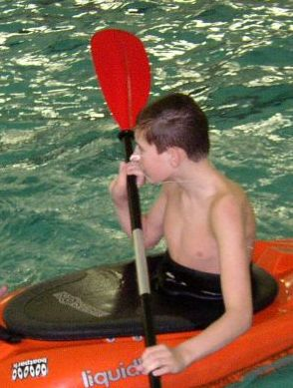
Sopťa
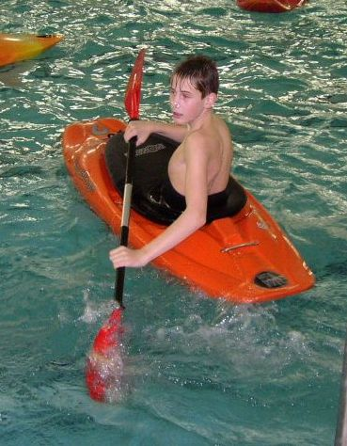
Sopťa s námi byl jen jednou, ale i tak toho dosti stihl. Krom eskymáků trénoval, jak se hází kamarádi do bazénu, vytrhávají šprajdy vodáků a jiné drobné nezbednosti, které se mu budou do života určitě hodit. Eskymák se mu sice nepodařil, ale on to jistě brzy doladí.

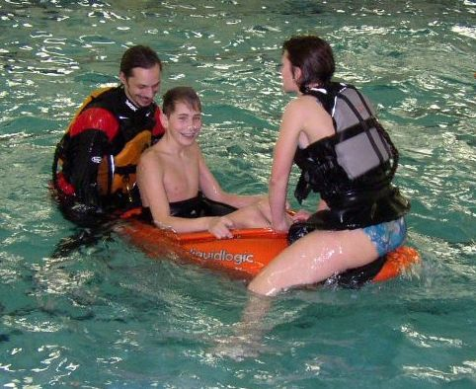
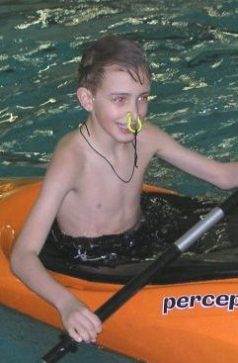
Kašpárek
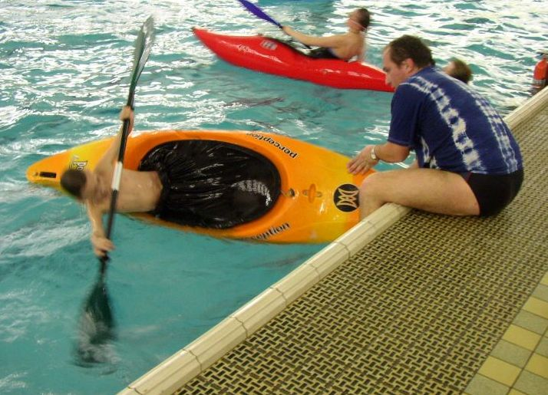
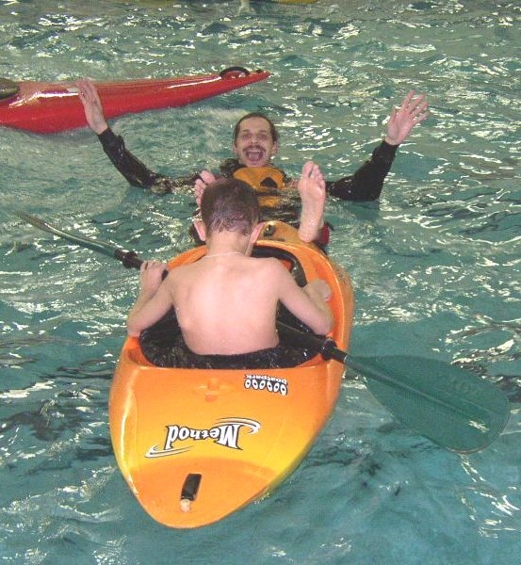
Kašpárek na letošní rok dostal přidělený kajáček Perception Method. Náš nadějný kajakář byl učen co se do něj vešlo. Nejprve Mírou, pak si tento úkol vzal na bedra Čert a také on sám se cvičil i za cenu „krysy“ a následného vylévání kajaku. Kašpárkovi se eskymák povedl.

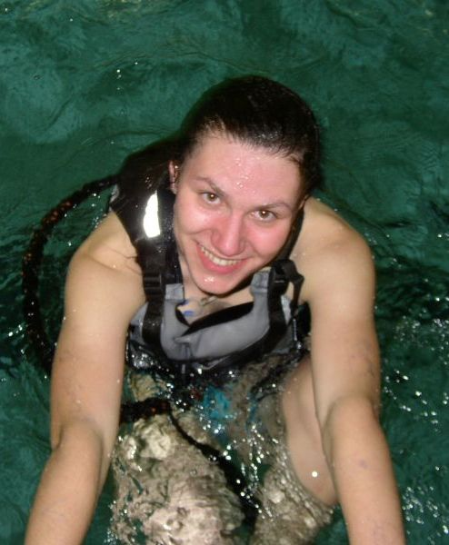
Raple
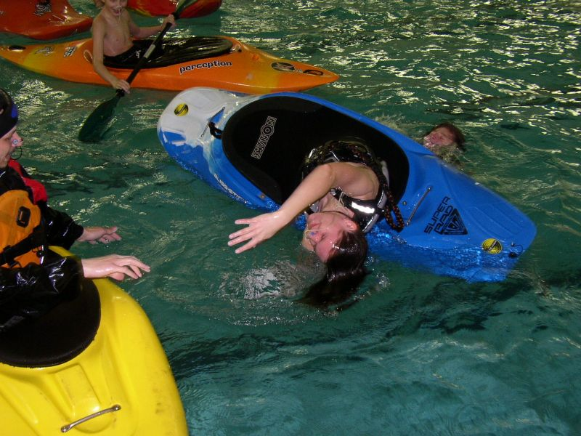
Raple už eskymovat umí a i bez pádla a tak se učila eskymovat na druhou stranu a zkoušela postavil kajak za příď a záď. Když netrénovala tak si hrála na paní učitelku a nebo na FBI. Také si půjčovala kajaky od jiných, aby vyzkoušela jejich kvality.

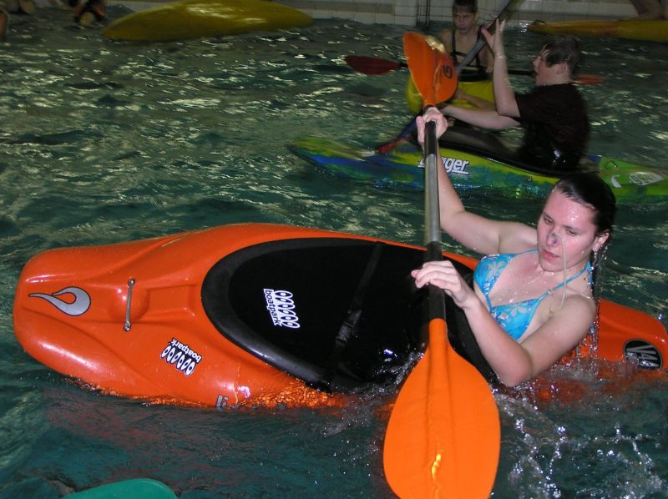

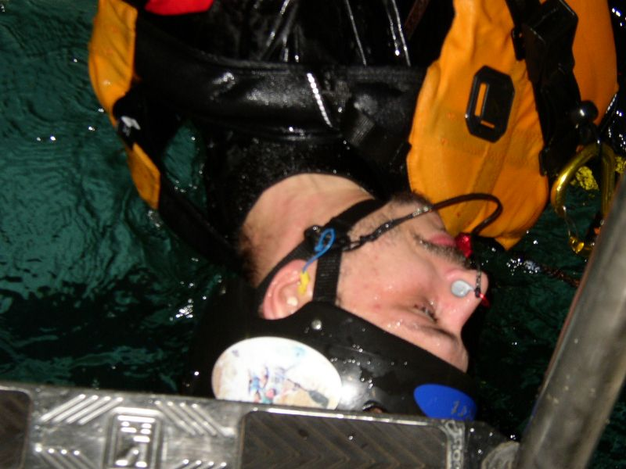
Čert
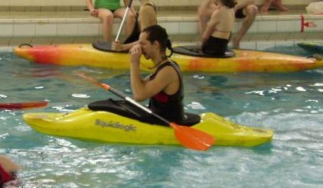
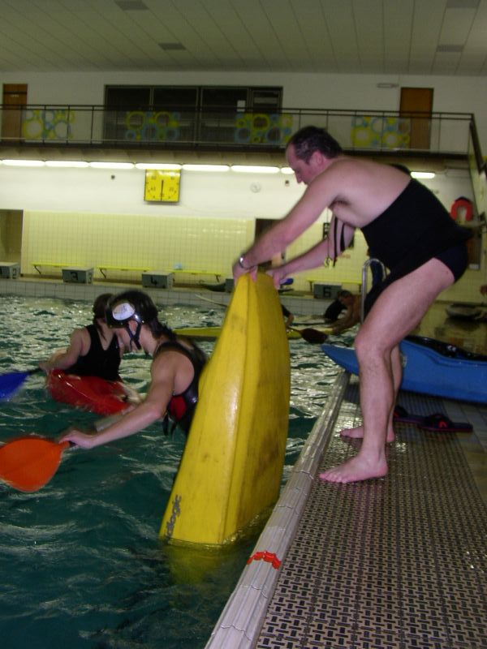
Tak u Čerta je více než jasné, že eskymáci ho moc neberou a raději se učí rodeo. Poučel si od ostatních kajaky, takže si vyzkoušel: Igo, rodeovku Bliss Sticka, Pyranhu a určitě ještě jiné. Také zkoušel eskymovat na druhou stranu a bez pádla. Tuto akci organizačně zajišťoval a tak přicházel poslední na bazén a odcházel dříve do sprch. Když nejezdil v kajaku, buď vyzvídal „rozumy“ na ostatních a nebo dělal pana učitele.

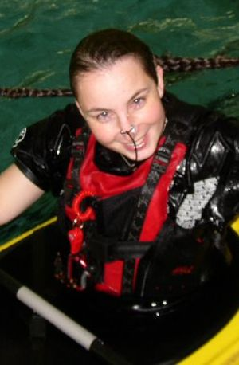
Pískle
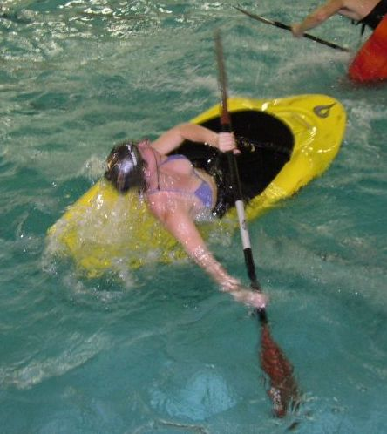
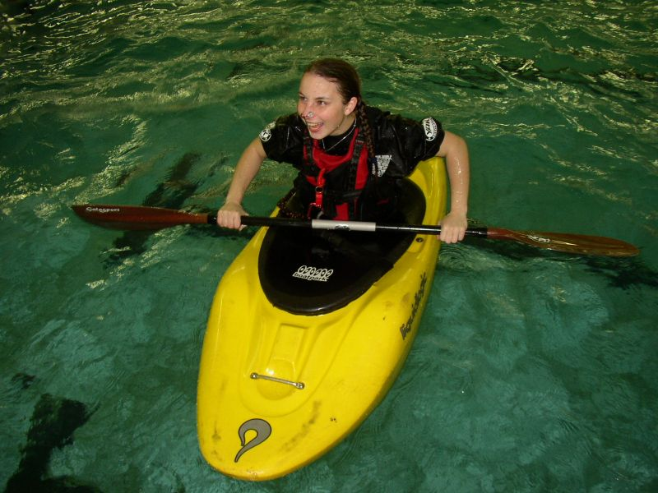
Pískle se naučila eskymovat na druhou stranu než vloni a sem tam se jí povedlo vyeskymovat bez pádla. Na letošní eskymování měla však jiné předsevzetí. Chtěla postavit kajak na záď. Ať to zkoušela jak to zkoušela, pořád jí kousek chyběl. Ale není všem dnům konec. Ona na to přijde.

Sepsala: Pískle

